Задания 20-26.04 2класс

Тема: Мелодический минор. Гармонический минор-повторение

Вспомним, что в мелодическом - при движении вверх повышается шестая и седьмая ступени, зато при движении вниз эти повышения отменяются, и играется (или поётся) фактически натуральный минор. Что даёт повышение VI и VII ступеней? С одной стороны, более направленное движение к тонике, с другой стороны, это движение смягчается.
Зачем тогда отменять эти повышения (альтерацию) при движении вниз? Тут всё очень просто: если мы будем играть гамму сверху вниз, то при возвращении на повышенную седьмую ступень нам снова захочется вернуться к тонике, при том, что это уже не нужно (мы, преодолев напряжение, уже завоевали эту вершину (тонику) и спускаемся вниз, где можно отдохнуть).
И ещё: мы просто не должны забывать, что находимся в миноре, а эти две подружки (повышенные шестая и седьмая ступени) как-то добавляют весёлости. Этой весёлости в первый раз может быть и в самый раз, но во второй – уже лишнего.
Звучание мелодического минора полностью оправдывает своё название: он действительно звучит как-то по-особому мелодично, мягко, лирично и тепло. Такой лад часто встречается в романсах и песнях (например, о природе или в колыбельных).
В качестве примера напомним вам песню «Подмосковные вечера» (музыка В. Соловьева-Седого, стихи М. Матусовского), где мелодический минор с повышенными ступенями звучит в тот момент, когда певец рассказывает о своих лирических чувствах (Если б знали вы, как мне дороги…):
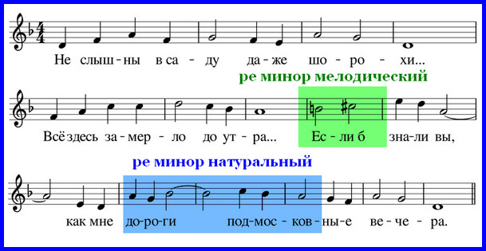
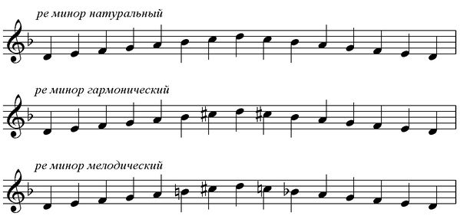

Задания:
1. В тональности Ля минор, Ми минор написать гаммы гармонического и мелодического вида
2. В тональности Ре минор, Соль минор написать гамму по тетрахордам мелодического вида.
Домашние задания прислать Мисриеву Р.Э. до 26.04
Подпишите свою фамилию в тетради.

